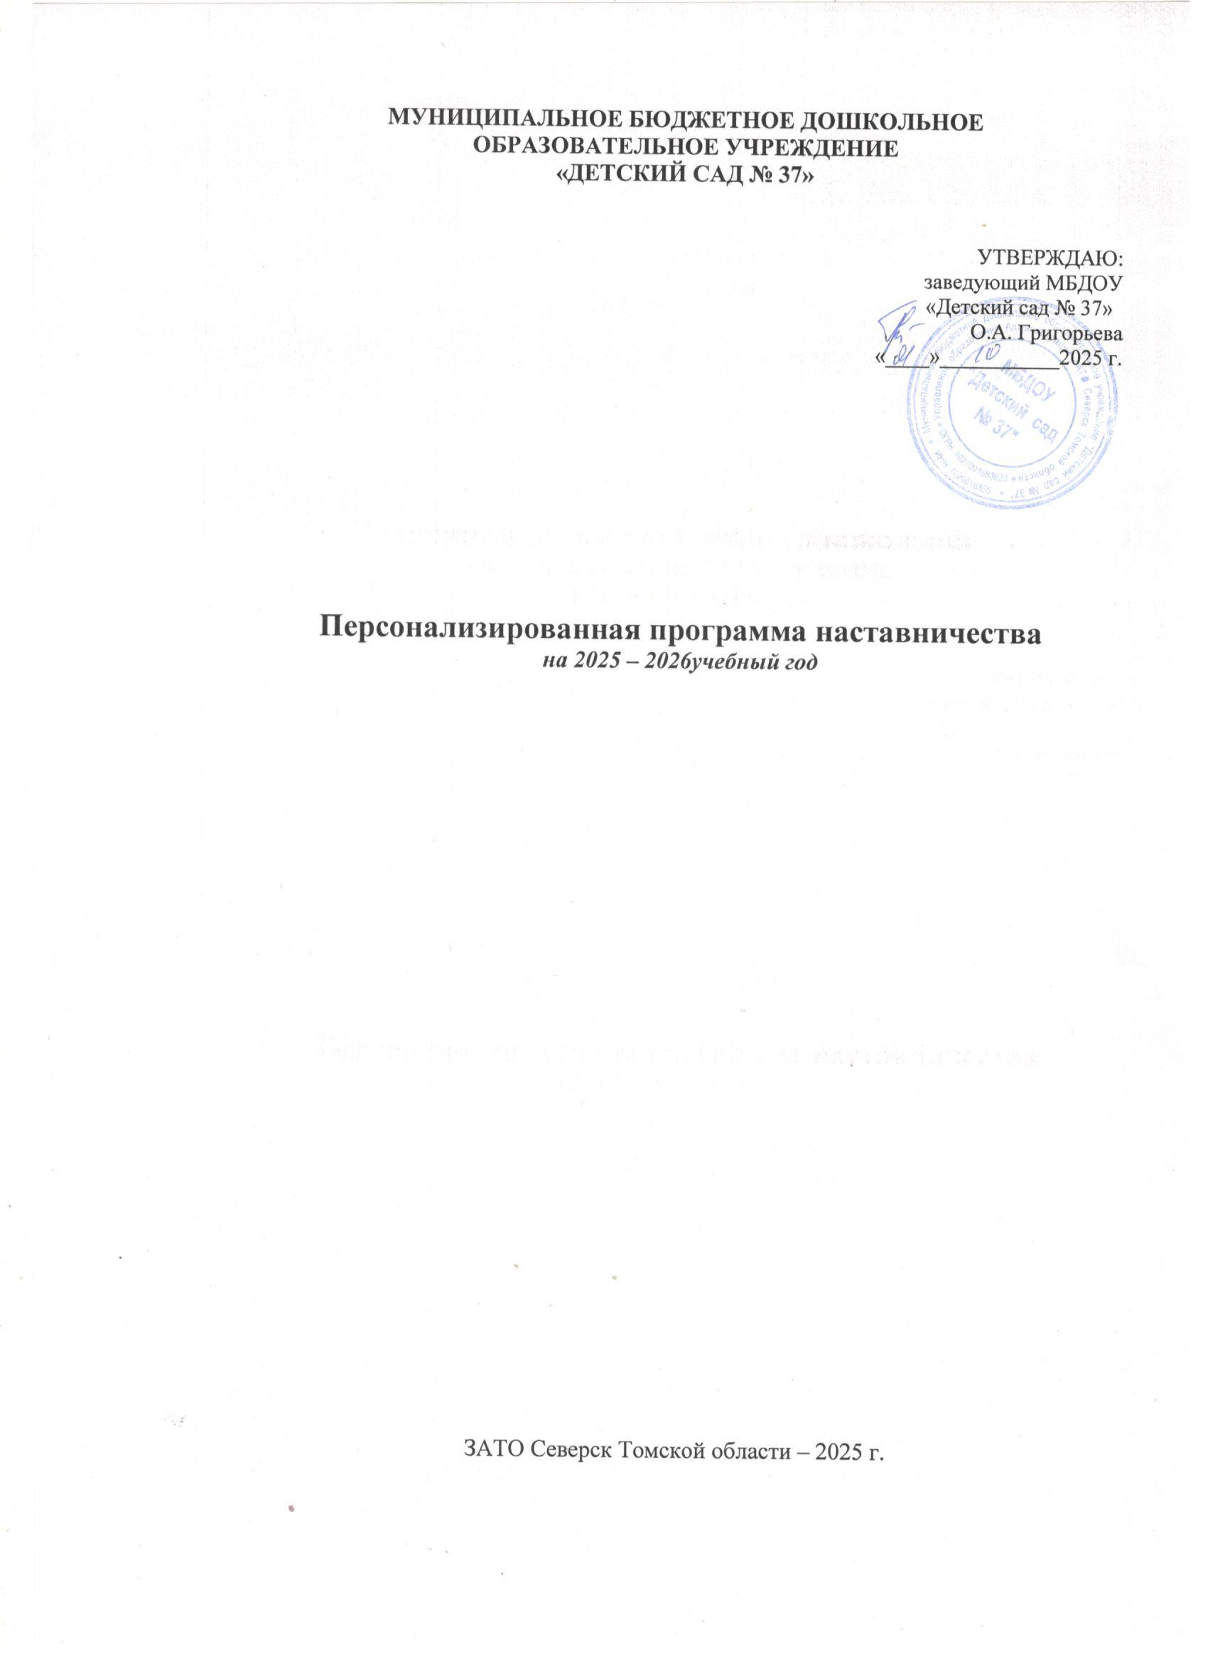

|  |  |
| --- | --- |
| **Наставническая пара** | Негонова Ксения Сергеевна (наставник),  Иващенко Татьяна Николаевна (наставляемый) |
| **Сведения о наставнике** | Негонова Ксения Сергеевна, воспитатель  Педагогический стаж – 6 лет |
| **Сведения о наставляемом** | Иващенко Татьяна Николаевна, воспитатель.  Педагогический стаж –43 года. |
| **Форма наставничества** | «педагог - педагог» |
| **Цель Программы** | Способствовать формированию ИКТ – компетенций и компьютерной грамотности |
| **Сроки реализации программы** | 01.09.2025 – 29.05.2026 |

# Карта персонализированной программы наставничества педагогического работника

|  |  |  |  |  |  |  |
| --- | --- | --- | --- | --- | --- | --- |
| № | Направления | Перечень мероприятий | Сроки реализации | Место проведения | Формы представления  результатов | Ожидаемый результат |
| 1 | Профессиональное | 1. Выявить стартовый уровень ИКТ – компетенций.  2. Определить запросы и интересы.  3.Сформулировать индивидуальный план развития. | Сентябрь – октябрь | МБДОУ «Детский сад № 37» | Анкетирование, собеседование, анализ потребностей. | Заполнена карта ИКТ – компетенций, сформирован индивидуальный план развития. |
| 2 | Методическое | Реализация модулей программы:  1. Базовый  2. Профессиональный  3. Цифровая образовательная среда.  4. Интеграция и рефлексия | В течение года | МБДОУ «Детский сад № 37» | Практические занятия с контрольными точками.  Самостоятельная работа, творческий проект. | Наставляемый владеет основными навыками работы с ПК и интерактивным оборудованием, необходимым для профессиональной деятельности. |